PROYECTO:

Learning Object Oriented Porgraming - Loop

Documento de Prototipos de Pantallas e Interfaces con otros Sistemas

Integrantes

Legajo | Nombre | E-Mail
120271-6 | Decuzzi Gisela | giseladecuzzi@gmail.com
118715-6 | Griggio Carla | carla.griggio@gmail.com
117912-3 | Leiva German | leivagerman@gmail.com
120636-9 | Polito Guillermo | guillermopolito@gmail.com

Profesores:

Director de Cátedra: Lic. Carlos Tomassino
Profesor a cargo del curso: Lic. Carlos Tomassino
Auxiliar a cargo del proyecto: Claudio Crescentini
Controller: Ing. Gabriela Salem

Historial de Revisión
Fecha | Versión | Descripción | Autor
05/06/10 | 0.1 | Creación del documento

Contenido
Historial de Revisión 2
Objetivo del Documento 4
1. Principios Generales de las Interfaces 4
1.1. Principios generales de Interfaz 4
2. Pantallas 4
2.1. Diagrama de navegabilidad 4
2.2. Menú principal 4
2.3. Estructura de pantallas 4
2.4. Prototipo de pantallas 5
3. Interfaces con otros Sistemas 5

Objetivo del Documento

Este documento tiene como objetivo describir el diseño de pantallas del sistema o módulo, indicando las generalidades, su navegabilidad, las particularidades de cada una de las mismas, y la descripción de las interfaces con otros sistemas en caso que existiesen.

Principios Generales de las Interfaces

Principios generales de Interfaz
- Simplicidad de navegación.
- Consistencia entre componentes de interfaz de usuario de Loop, y con componentes de la plataforma de desarrollo elegida.
- Iconos representativos.
- Flexibilidad para el cambio en las próximas etapas.
< En esta sección se describe el look & feel, los criterios generales de interacción y otros atributos que se consideran necesarios para el desarrollo..>

Pantallas

Diagrama de navegabilidad
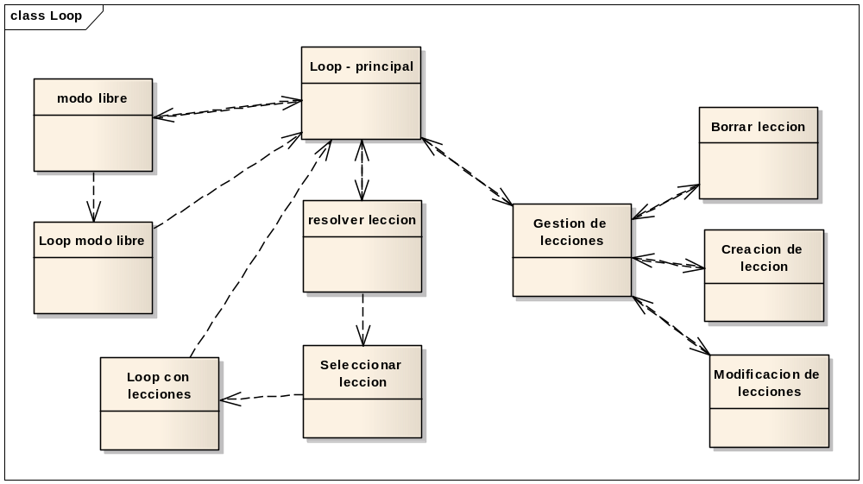

Menú principal
- Loop – principal
  - Modo libre: inicia Loop en modo libre, es decir un entorno sin objetos preexistentes. El workspace junto aparecen vacio.
  - Resolver lección: deshabilitado en esta etapa.
  - Gestión de lecciones: deshabilitado en esta etapa.

Estructura de pantallas
Los paneles principales de Loop consisten de:

- Ambiente (Objetos): En el panel de ambiente se pueden visualizar todos los objetos con su status. Cada status representa un estado de un objeto, pudiendo marcar posibles errores o la presunta ausencia de ellos.

- Selectores: Donde se indica con íconos información descriptiva.
- Edición de código: con autocompletar y coloreo de sintaxis.
- Workspace: con autocompletar.

Prototipo de pantallas
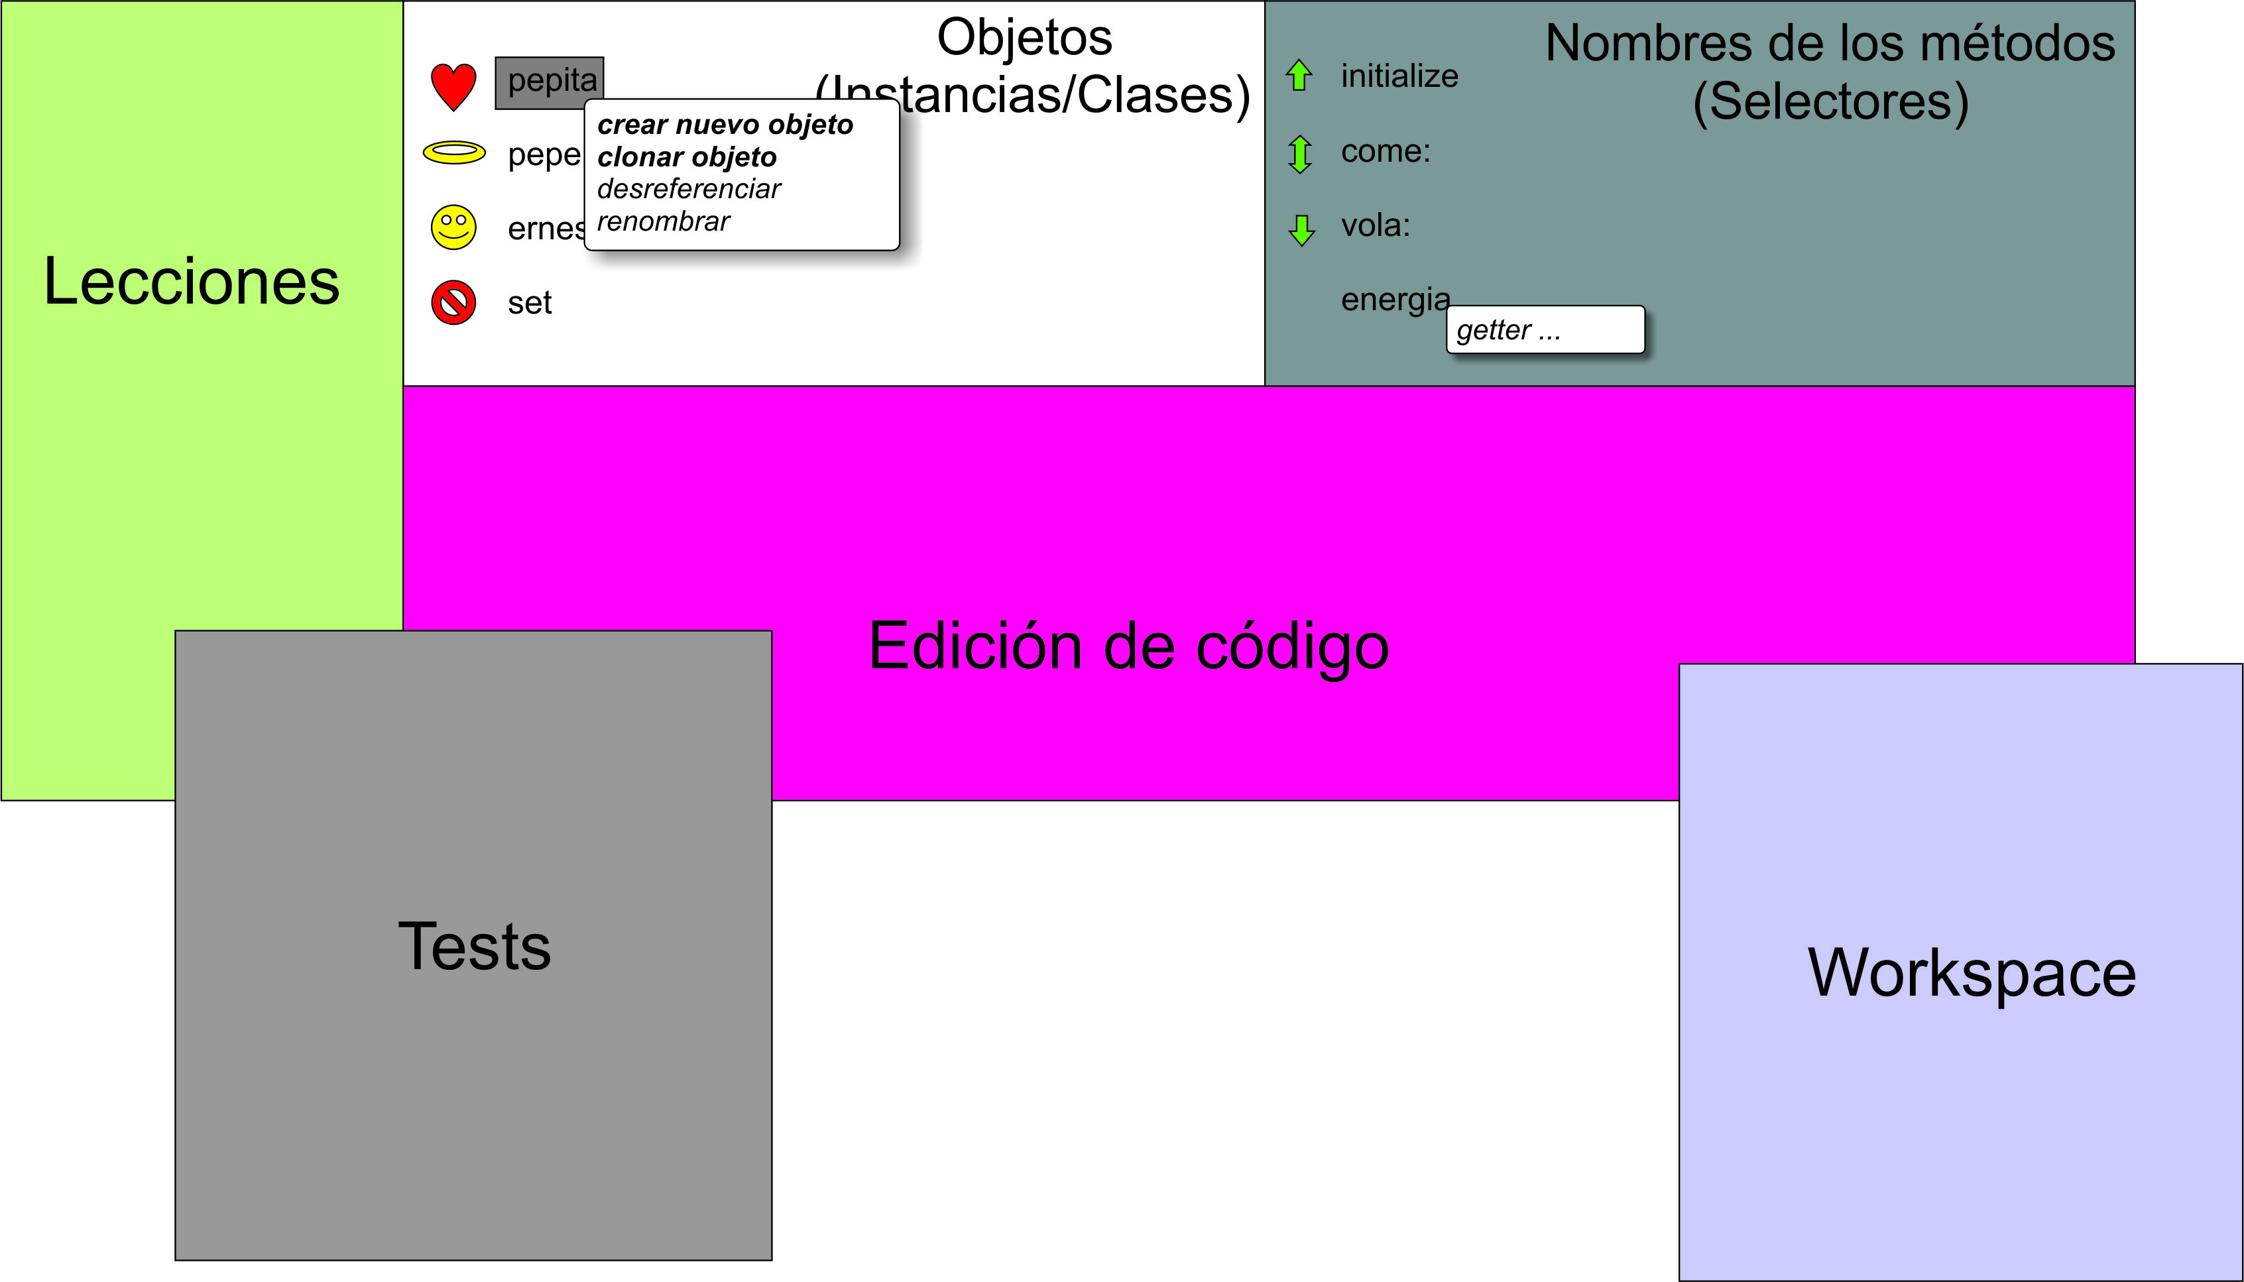< En esta sección se detalla la ubicación del archivo ejecutable con el prototipo de pantallas, en caso de existir, de lo contrario, se pegarán las imágenes de cada pantalla definida.>

Interfaces con otros Sistemas
N/A
< En esta sección se describen las interfaces con otros Sistemas.>

